**专项训练报告**

学院： 计算机学院

专业： 软件技术（校企合作）1班

小组成员：刘明哲、王君立、金帅

制作时间： 6.25至6.28

2018.6.28

### 1.网站的主题说明

本网站是一个图书阅读类型的主题网站，致力于电纸书阅读和交流。

### 2.网站的总体规划

要符合搜索引擎的规则，让搜索引擎的爬虫能够快速的抓取本网站。让浏览本网站的用户能够快速的找到自己想要阅读的图书，同时在阅读完图书后，可以进入圈子内进行交流，分享于阅读此图书的心得。

也可以通过APP页面下载手机客户端，使用户可以随时随地的阅读到自己喜欢的图书，而且还可以进行中英文翻译，也可以将所读内容分享到微博等社交平台中，与好友一起读书。

### 3. 各级网页风格说明

主页采用的是T字型布局，左边为主要内容，右边为快捷菜单。这种布局的优点是页面结构清晰、主次分明，给人以和谐、理性之美。

其他一级界面，二级界面，三级界面也大多数为T字型布局，使网站的风格更加统一。也有少数使用其他布局，使得视觉效果不在单一。

为了使网站在视觉上更加简洁，风格统一，我们使用了风格统一的导航栏区域和版权信息区域。

### 4.主要设计思想

1.在设计中主要用的技术

利用Dreamweaver cc、photoshop cc 制作一个图书阅读类型的网站，利用div、表格、表单、链接等网页设计技术设计页面

2.网页主要的页面划分

本网站以阅读图书为素材，首页设阅读、圈子、app、联系我们五个栏目，具体结构如图：



网页首页效果图如下：

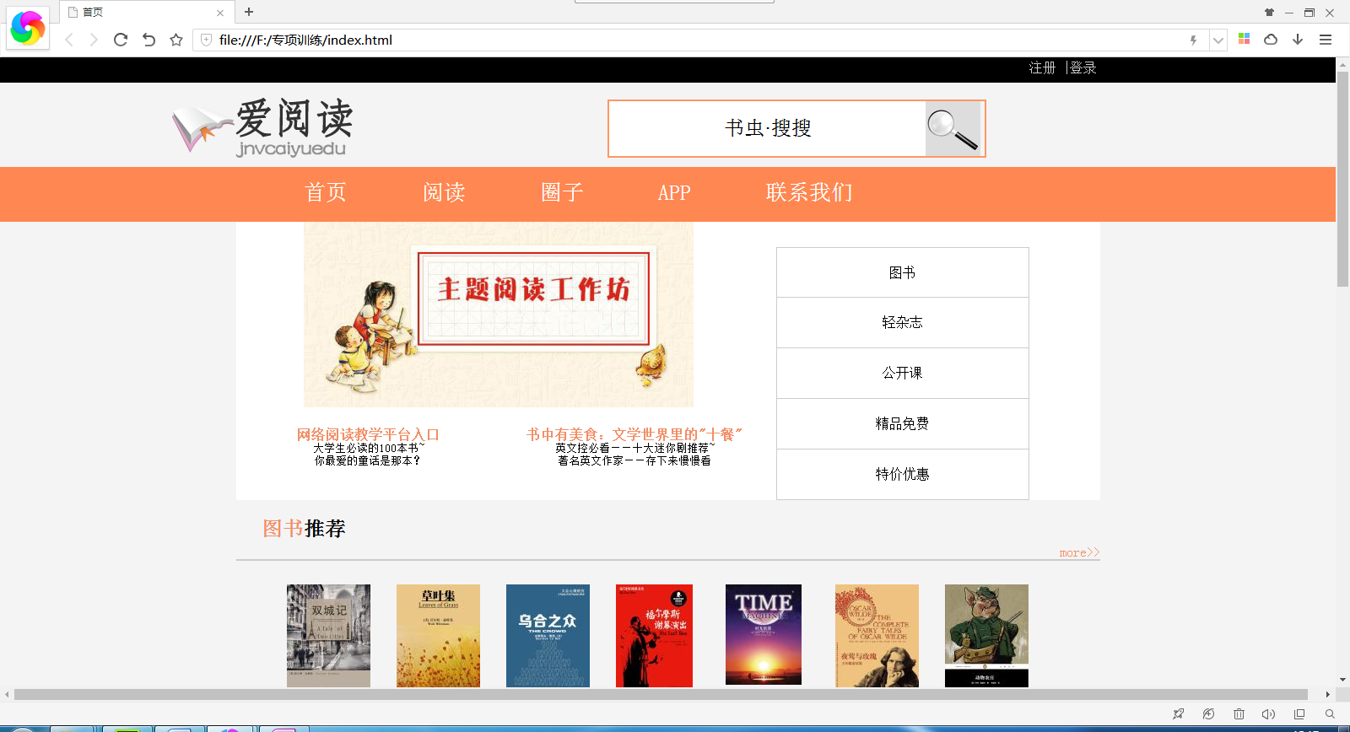

### 5. 典型网页的设计过程与样例

设计的实现，设计的实现可以分为两个部分。第一部分为站点的规划及草图的绘制，这一部分可以在纸上完成。第二部分为网页的制作，这一过程是在计算机上完成的。

色彩的熟练运用，色彩是一种奇怪的东西，它是美丽而丰富的，它能唤起人类的心灵感知。

造型的组合，在网页设计中，我们主要通过视觉传达来表现主题。在视觉传达中，造型是很重要的一个元素。抛去是图还是文字的问题，画面上的所有元素可以统一作为画面的基本构成要素点、线、面来进行处理。

遵循五大设计原则，设计是有原则的，无论使用何种手法对画面中的元素进行组合，都一定要遵循五个大的原则：统一、连贯、分割、对比及和谐。

网页的优化，在网页设计中，网页的优化是较为重要的一个环节。它的成功与否会影响页面的浏览速度和页面的适应性，影响观者对网站的印象。

### 6. 任务完成进度及分工说明

任务完成度为100％，共10个页面。其中刘明哲完成4个（包含首页、首页下的二级页面及三级页面、注册账号页面），金帅完成3个（包含圈子、使用模板完成两个“阅读页面”下的页面），王君立完成3个（包含使用模板完成“阅读页面”及模拟app下载页面），专项训练报告由王君立编写。